INFORMACIÓN DE PRENSA
03/02/2014

Reciclaje de neumáticos usados
Michelin, CEA, Protéus (Grupo PCAS) y SDTech desarrollarán dos innovadoras vías para valorizar neumáticos usados
Este proyecto, dirigido por Michelin y denominado TREC (Tyre Recycling) pretende desarrollar dos vías de valorarización de los neumáticos usados: la primera, TREC Regeneración, consiste en regenerar el compuesto de goma para fabricar neumáticos nuevos. La segunda, TREC Alcohol, permitirá producir un intermediario químico necesario para sintetizar las materias primas usadas en la fabricación de neumáticos.
El alcohol que se genere se usará especialmente en sector industrial francés de fabricación de butadieno BioButterfly, como complemento de los alcoholes extraídos de azúcares, maderas, residuos agrícolas…
TREC Regeneración
SDTech y Protéus han compartido con Michelin sus conocimientos en materia de micronización y de desvulcanización selectiva mediante herramientas biotecnológicas con el fin de crear “micropulverizados” que podrán utilizarse como materia prima en la fabricación de neumáticos nuevos eficientes.
TREC Alcohol
Por segunda vez, Michelin, el CEA y Protéus van a desarrollar una cadena de tecnologías, que va desde la gasificación de los neumáticos usados a la producción de alcohol por fermentación del gas de síntesis que se obtenga (sintegas).
TREC cubre todas las etapas de los procesos de investigación y desarrollo, desde los conceptos científicos hasta la validación en un demostrador industrial, pasando por la fase piloto, basándose en la complementariedad de las competencias y experiencias de los socios.
Con una duración de ocho años, TREC dispone de un presupuesto de 51 millones de euros. El proyecto recibirá una financiación global del ADEME (Agencia francesa de Medio Ambiente y Gestión de la Energía) de 13,3 millones de euros para Michelin y SDTech, en el marco de un programa de Inversiones de Futuro.
Con previsiones de crecimiento del mercado mundial del neumático, la demanda de materias primas va a aumentar considerablemente en los próximos decenios. La puesta en marcha de nuevas vías de valorización de neumáticos usados es especialmente oportuna.
Con la reincorporación a la industria de las materias recicladas de neumáticos usados para los nuevos neumáticos, las tecnologías desarrolladas por TREC reforzarán el nivel de conocimientos en Francia para desarrollar una economía circular en correspondencia con los sectores existentes.
“La estrategia de innovación del Grupo Michelin es siempre hacer el mejor uso posible de la materia prima. El proyecto TREC es un ejemplo perfecto de ecoconcepción y nos permitirá fabricar neumáticos nuevos eficientes que integren materias primas de calidad, extraídas de neumáticos usados, gracias a los conocimientos del CEA, de Protéus y de SDTech”, ha comentado Terry Gettys, director de Investigación y Desarrollo del Grupo Michelin.
“Desde su creación en 1998, Protéus se ha convertido en referencia en materia de biotecnología industrial para el desarrollo sostenible”, ha explicado Juliette Martin, directora general de Protéus. “Estamos muy satisfechos de poner la potencia industrial de nuestro catálogo de microorganismos, encimas y bioprocesos que desarrolla Protéus al servicio de la estrategia de Michelin en pos de una movilidad sostenible”.
“SDTech es una empresa innovadora en el ámbito de los micropulverizados. Siempre hemos puesto nuestros conocimientos a disposición de proyectos cooperativos, tanto en Francia como a nivel intencional”, ha declarado Jalil Benabdillah, presidente y director general de SDTech. “Para SDTech es un honor participar en el proyecto TREC con socios tan prestigiosos. Es el reconocimiento a nuestros conocimientos en I+D. La confianza que nos ha otorgado Michelin nos exige ser siempre innovadores y ofrecer resultados”.
“Estamos muy satisfechos por poder ofrecer a Michelin nuestra experiencia en procedimientos de gasificación. Los equipos del CEA tienen la capacidad de diseñar y desarrollar procesos termoquímicos y, con nuestra ayuda, Michelin podrá validar sus nuevas tecnológicas”, ha dicho Florence Lambert, directora del Instituto Liten del CEA.

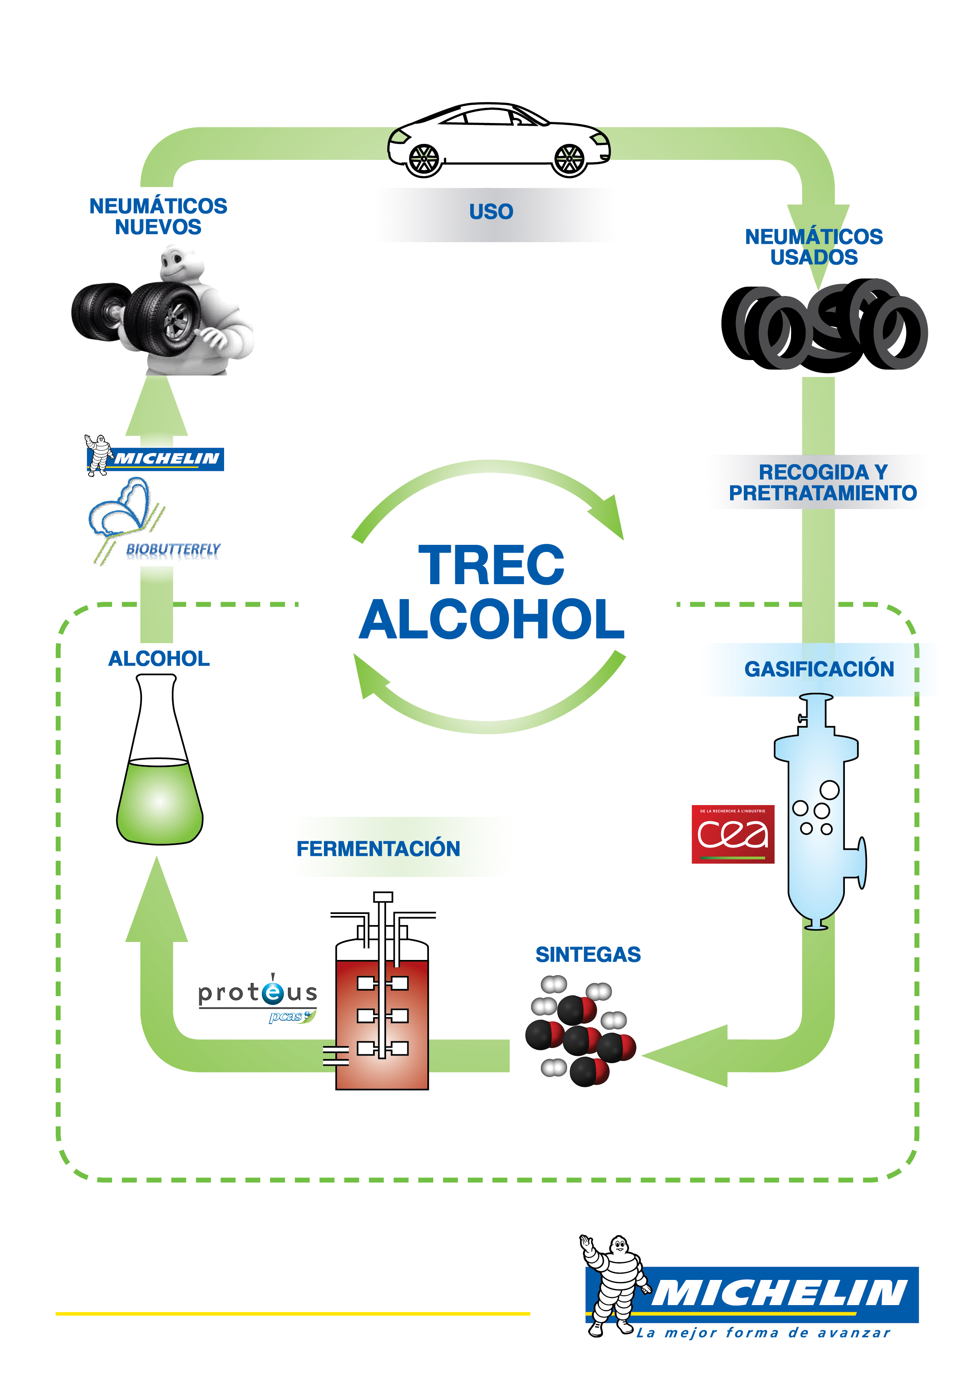
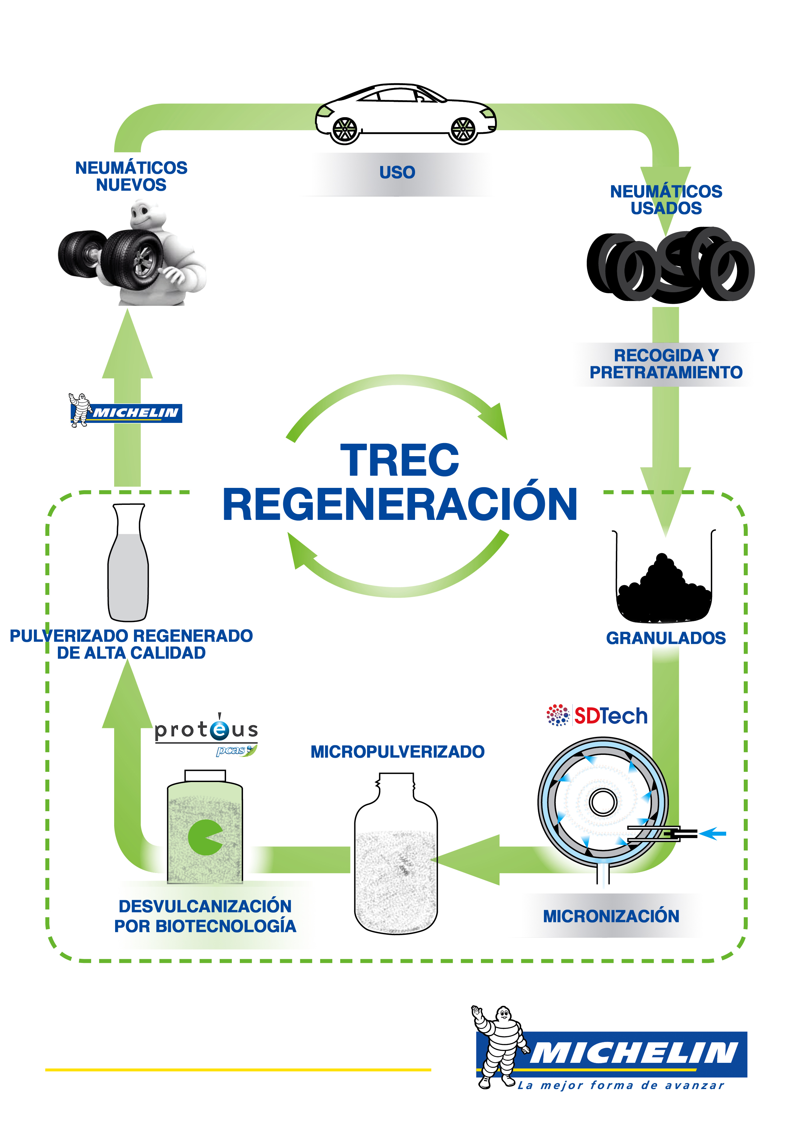
SOBRE LOS SOCIOS DEL PROYECTO
Protéus (Grupo PCAS)
Protéus es una empresa de biotecnología especializada en la creación, desarrollo y puesta en marcha de procesos industriales seguros, competitivos, innovadores y sostenibles, utilizando enzimas y cepas microbianas. Para cumplir su misión, Protéus dispone de una gama de tecnologías propias, incluyendo, especialmente un catálogo exclusivo de biodiversidad microbiana, tecnologías de ingeniería de enzimas y de optimización de cepas microbianas, así como una plataforma de producción y de formulación de enzimas que hace posible su uso industrial. Integrada en el grupo químico PCAS, Protéus se beneficia de las capacidades y experiencia industrial del grupo. Creado en 1962, PCAS es un grupo industrial de química fina y de especialidades que comparte con sus clientes una ambición de excelencia. El grupo gestiona ocho instalaciones industriales y emplea a 900 personas (de ellas un 10% en I+D).
www.proteus.fr
www.pcas.com

SDTech (Solides Divisés Technologies)
SDTech una compañía especializada en el análisis y tratamiento por encargo de pulverizados finos y ultrafinos. SDTech ofrece prestaciones técnicas en los siguientes campos: micronización, trituración, tamización, mezcla, granulación, formulación, análisis por encargo, evaluación y formación. SDTech se distingue por un conocimiento científico de alto nivel con un enfoque multisectorial y asesoramiento técnico personalizado. Sus prestaciones abarcan desde el análisis de pulverizados a la formación continua, pasando por la fabricación por encargo, propuesta de soluciones y su puesta en marcha en la sede del cliente. SDTech ofrece una batería de soluciones innovadoras adaptadas a los problemas específicos de cada cliente, manteniendo la calidad y la estricta confidencialidad de los proyectos. SDTech ha desarrollado un concepto de plataforma tecnológica que ha puesto a disposición de sus socios para desarrollar sus proyectos innovadores
www.sd-tech.com

CEA (Instituto Liten)
El Comisariado de la Energía Atómica y Energías Alternativas (CEA) es un organismo público de investigación que interviene en cuatro grandes campos: energías con de base de carbono, tecnologías de la información y tecnologías para la salud, las infraestructuras de investigación a gran escala (TGIR), la defensa y la seguridad global. Basándose en la excelencia de su investigación básica y su reconocido conocimiento, el CEA participa en el desarrollo de proyectos de cooperación con numerosos socios académicos e industriales. Gracias a sus 16.000 investigadores y colaboradores, es un actor principal en el espacio europeo de investigación y tiene una presencia creciente en el ámbito internacional.
Enmarcado en la dirección de investigación tecnológica, CEA Tech, el Instituto Liten, con sede principalmente en Grenoble y Chambéry (INES), es uno de los principales centros europeos de investigación en nuevas tecnologías de la energía.
www-liten.cea.fr

La misión de Michelin, líder del sector del neumático, es contribuir de manera sostenible a la movilidad de las personas y los bienes. Por esta razón, el Grupo fabrica y comercializa neumáticos para todo tipo de vehículos, desde aviones hasta automóviles, vehículos de dos ruedas, ingeniería civil, agricultura y camiones. Michelin propone igualmente servicios digitales de ayuda a la movilidad (ViaMichelin.com), y edita guías turísticas, de hoteles y restaurantes, mapas y atlas de carreteras. El Grupo, que tiene su sede en Clermont-Ferrand (Francia), está presente en más de 170 países, emplea a 113.400 personas en todo el mundo y dispone de 69 centros de producción implantados en 18 países diferentes. El Grupo posee un Centro de Tecnología encargado de la investigación y desarrollo con implantación en Europa, América del Norte y Asia. (www.michelin.es).

DEPARTAMENTO DE COMUNICACIÓN

Avda. de Los Encuartes, 19

28760 Tres Cantos – Madrid – ESPAÑA
Tel: 0034 914 105 167 – Fax: 0034 914 105 293

Reciclaje de neumáticos.
AMI, Recogida Selección Reciclaje y Valorización de residuos.

